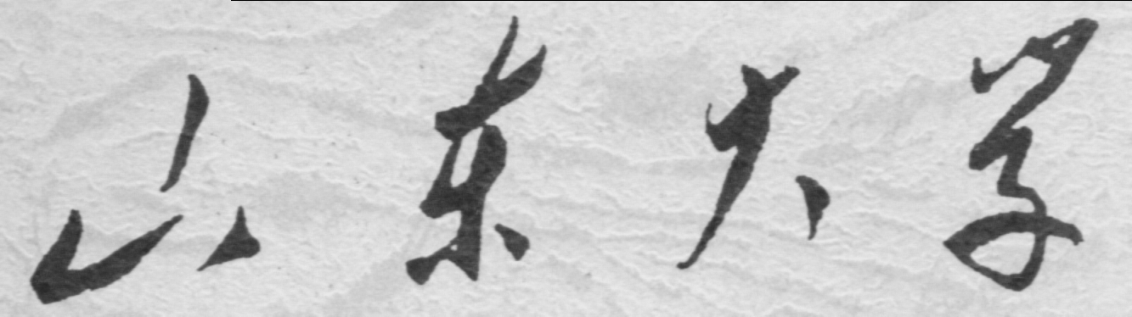

信息科学与工程学院

2022－2023学年第一学期

实 验 报 告

课程名称： Java编程技术
实验名称： Java Applet

专 业 班 级 通信工程三班
学 生 学 号 202000120202
学 生 姓 名 李鑫
实 验 时 间 2022年9月8日
实验报告
【实验目的】
1．继续熟悉Eclipse的使用
2．尝试编写一个简单的Applet程序
【实验要求】
一、编写一个简单的Java Applet程序，并在Java Applet中写两行文字:
“这是一个Java Applet程序”和“我改变了字体”
课后练习：
- 程序中的主类如果不用public修饰，编译能通过吗？
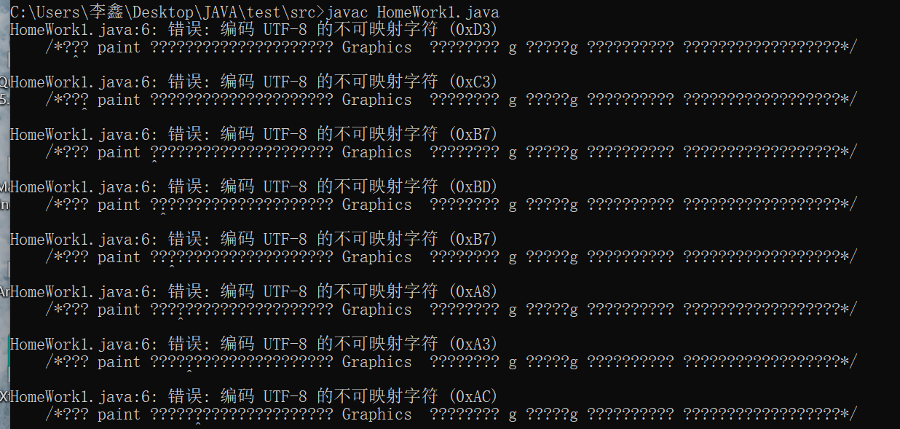
由于在开始的时候，我是用的是IDEA，显示中文需要使用GBK编码，所以在编译的时候，显示编码UTF-8的不可映射字符。
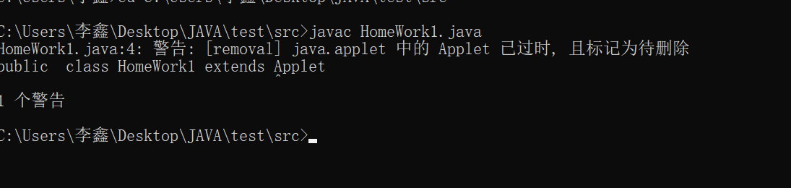
在VScode里面修改以后没有出现问题
去掉主类的public，使用命令行编译 java 文件，没有报错，得到结果如下：

2) 程序中的主类如果不用public修饰，程序能正确运行吗？
用IDEA 软件运行，报错，结果如下图所示
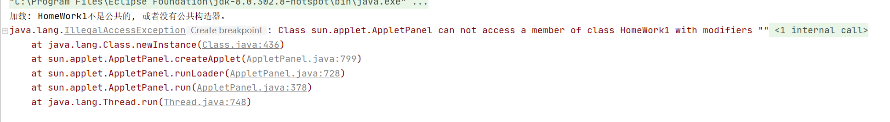
原因描述：java 中的 applet 类是一种有 main 方法的类，所以说，程序要从这里开
始执行，即 JVM 要找得到他才行。因此去掉 public 之后可以编译但不能执行。

3) 程序将paint方法误写成Paint，编译能通过么？
用命令行进行编译，没有报错，显示如下
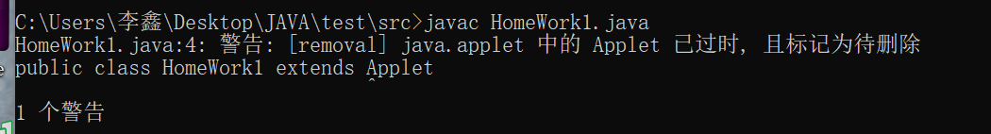
4) 程序将paint方法误写成Paint，运行时能看到有关的输出信息吗？
用IEDA软件运行，发现可以运行，但是没有显示。
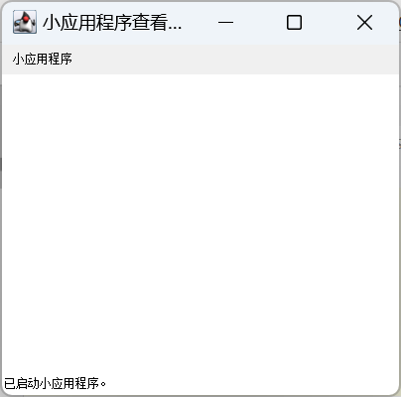
当我将pubilc void paint部分的程序进行删除以后，发现还会弹出没有信息的小应用程序弹窗，所以我觉得当我们出现”public class HomeWork1 extends Applet”的时候就会出现弹窗，当我们将paint写错的时候，程序内部没有使用paint方法（其实我觉得有点像类的继承，没有继承到相应的方法），所以Paint内部的程序，也就没有实际的动作意义。
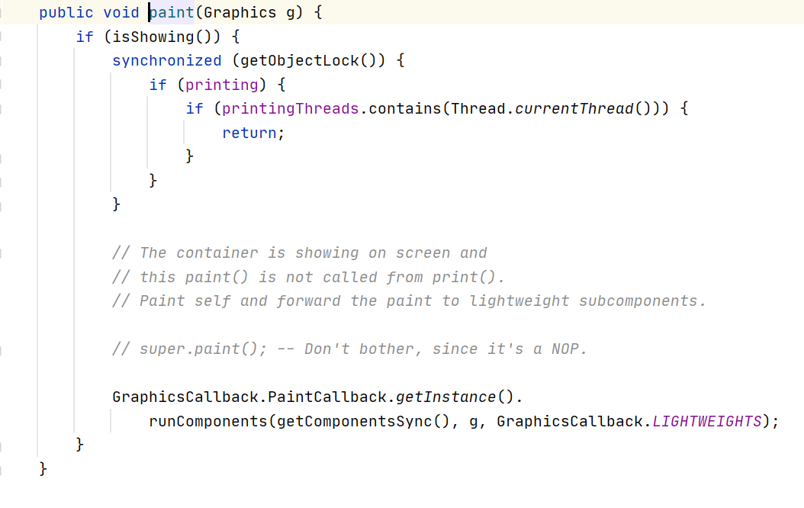
5）Applet程序一定需要main入口吗？
applet 程序与普通java 程序不同，他不需要 main()函数来驱动。public class Homework extends Applet语句表示类 Homework 继承了类 Applet，所以子类继承了父类的方法。当要使用父类的方法时不需要再写一遍。

- 在IDEA平台中实现下列简单的程序：
import java.applet.*;
import java.awt.*;
public class HomeWork1 extends Applet
{
/*使用 paint 方法，其中其参数类型是 Graphics 类，参数是 g 于是，g 就代表了这个 类，后面点出来的就是方法*/
public void paint (Graphics g)
{
/*调用方法，实现输出和字体颜色的改变*/
g.setColor(Color.blue);
g.drawString ("这是一个 Java Applet 程序", 25, 50);
g.setColor(Color.red);
g.setFont(new Font("宋体",Font.BOLD,36));
g.drawString ("我改变了字体", 25, 100);
}
}

运行结果：
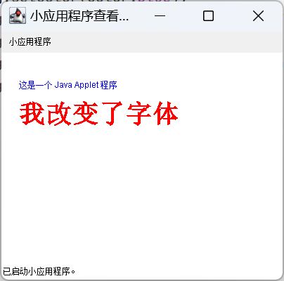

1、编写控制台程序输出1--200之间的所有素数。
代码：
/**
*
*/
package code;
import java.applet.*;
import java.awt.*;
/**
* @author 李鑫
*
*/
public class code {
public static void main(String[] args){
/*定义一个布尔型变量，用于判断将当前值输出*/
boolean flag=false;
/*使用 for 循环让局部变量 i 遍历 2 到200*/
for(int i=2;i<=200;i++){
/*内部循环，每当 i 取一个值，就要判断是否是素数。判断素数的方法是让他从 2 开始做除法，一直除到他的平方根 (因为在除以更大的数，那么商一定小于其平方根了， 所以就除到平方根为止以提高效率) */
for(int j=2;j<=Math.sqrt(i);j++){
if(i%j==0){
/*若是余数为 0 则说明除了 1 和它本身还有其他的因数，因此不是素数*/
flag=true;
/*若不是素数的话，就跳出此次小循环，让 i+1，去判断下一个数*/
break;
}
}
/*条件判断句，并且是在第一个大循环之内的判断句，若是判断值为 0，就说明是 素数，使用合适的方法进行输出*/
if(flag==false){
/*使用 System 类的 println 方法进行输出*/
System.out.println(i);
}
/*最后将“标志位”复原，准备下一次大循环*/
flag=false;
}
}
}
流程图：
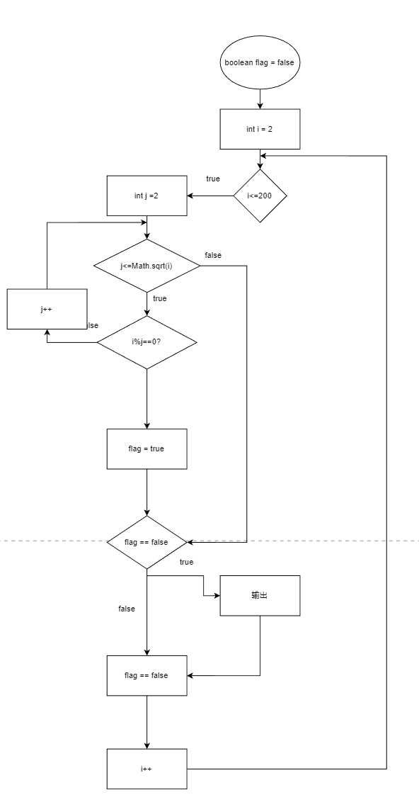
运行结果：
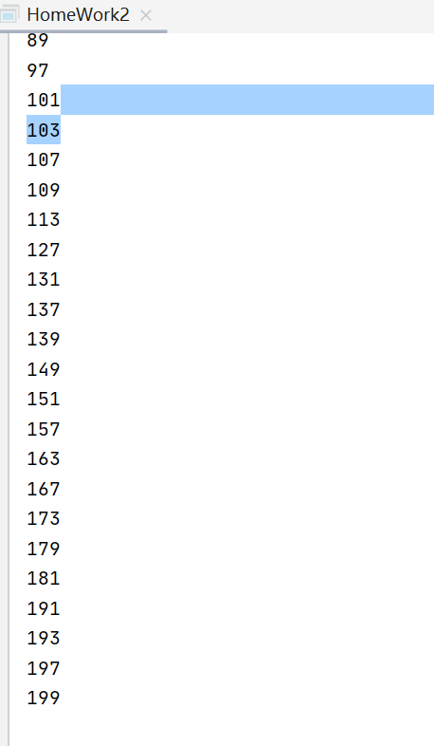
2、嵌套循环（for + while）实现1！+2！+3！+ ... 9!即阶乘之和。(如果能
采用递归算法实现阶乘，再调用此函数实现求和，更妙)
package code;
import java.util.Scanner;
public class HomeWork3 {
/*声明Scanner 类，以便在后面在用到此类时直接调用并略去包名*/

/*建立自己的类*/

/*在自己的类中定义自己的方法,直接实现阶乘求和，设置为该方法返回一个整型数据， 然后其输入的参量也应该是整形数据*/
public static int add(int n) {
/*新建一个累加变量，用于存放阶乘的累加和*/
int sum = 0;
/*新建一个阶乘变量，用于实现 1 到 i 的乘法*/
int number = 1;
/*for 循环，6 要求几个数的阶乘和，就要循环几次*/
for(int i = 1; i <= n;i++) {
/*利用该指令实现累乘，每次循环中，number 的值不被清零，而是累乘一直乘到 i*/
number = number*i;
/*利用该指令实现累乘和的累加*/
sum += number;
}
/*最后返回累加和，且为整形数据*/
return sum;
}

/*在 java 中必须先买票再上车，所以 add 方法写在前面，不过程序还是从 main 方法执 行。另外要注意 main 方法的书写格式*/
public static void main(String[] args) {
/*使用 System 类的 println 方法输出*/
System.out.println("输入所要求的 1-x 的阶乘之和,例如 1-9 的阶乘之和,则输入 9");
/*新建一个 Scanner 类的实例 scan，其值为键盘输入的内容 (即in 方法的返回值) */
Scanner scan = new Scanner(System.in);
/*使用nextInt 方法获得输入，因为 scan 是类 Scanner 的实例，也就继承了 Scanner 的方 法。将获取的内容复制给整型数据 n*/
int n = scan.nextInt();
/*使用 System 类的 println 方法进行输出*/
System.out.println("1-"+n+"各个数的阶乘之和为： ");
/*该方法的输出值是 add 方法的返回值*/
System.out.println(add(n));
}
}
运行结果截图：
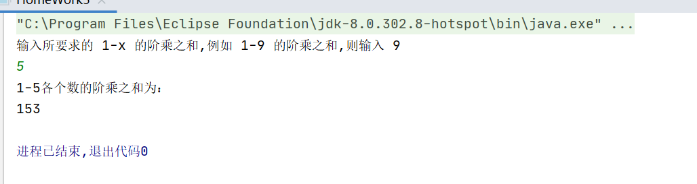
流程图
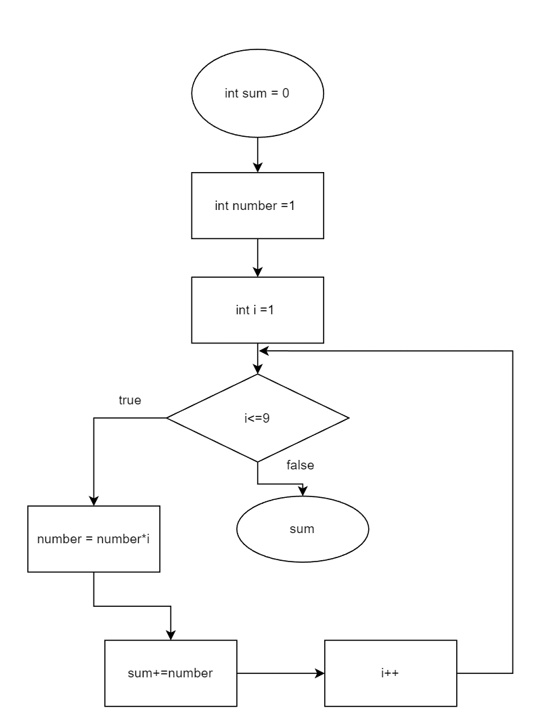
3、尝试用applet编写程序实现摄氏温度和华氏温度的转换。

import java.applet.Applet;
import java.awt.Button;
import java.awt.Color;
import java.awt.Dimension;
import java.awt.Label;
import java.awt.TextField;
import java.awt.event.ActionEvent;
import java.awt.event.ActionListener;
public class HomeWork4 extends Applet implements ActionListener{
TextField temperature1,temperature2;
Label lab1,lab2;
Button button1,button2;
Dimension preferredSize1,preferredSize2;
// 温度转换函数
public void actionPerformed(ActionEvent evt) {
if(temperature1.getText().equals("")&&evt.getSource()==button1)
{
String fah=temperature2.getText();
Double fah1=Double.valueOf(fah).doubleValue();
Double cel2=(fah1-32)/1.8;
float cel3=(float)(Math.round(cel2*100))/100;
temperature1.setText(cel3+"℃");
}
else
if(temperature2.getText().equals("")&&evt.getSource()==button1)
{
String cel=temperature1.getText();
Double cel1=Double.valueOf(cel).doubleValue();
Double fah2=1.8*cel1+32;
float fah3=(float)(Math.round(fah2*100))/100;
temperature2.setText(fah3+"℉");
}
if(evt.getSource()==button2)
{
temperature1.setText("");
temperature2.setText("");
}
}
public void init() {
lab1 = new Label("centigrade：");
lab2 = new Label("Fahrenheit：");
temperature1 = new TextField(10);
temperature2 = new TextField(10);
// 按钮宽60,高40
preferredSize1=new Dimension(60, 40);
preferredSize2=new Dimension(60, 40);
// 第一个按钮 用来转换温度
button1 = new Button("transform");
button1.setBackground(Color.GREEN);
button1.setPreferredSize(preferredSize1);
// 第二个按钮 用来清空温度数据
button2 = new Button("clear");
button2.setBackground(Color.RED);
button2.setPreferredSize(preferredSize2);
// 将下面这些对象都添加到容器中
add(lab1);
add(temperature1);
add(lab2);
add(temperature2);
add(button1);
add(button2);
// 监听
temperature1.addActionListener(this);
temperature2.addActionListener(this);
button1.addActionListener(this);
button2.addActionListener(this);
}
}

运行结果截图
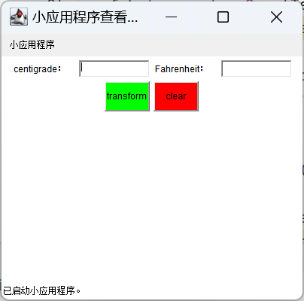
流程图：
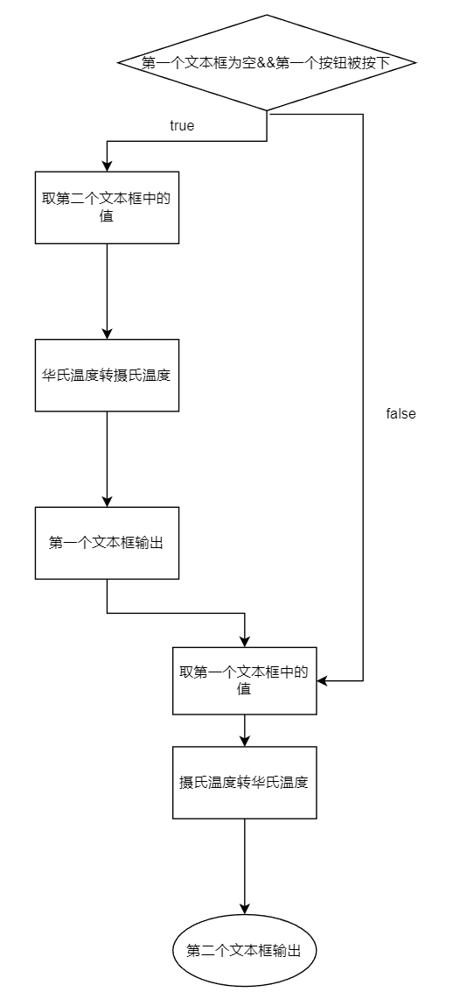
4、利用if语句实现阶梯电费的问题：用电量240度以下（包含240度）每度电
0.55元，用电量在240-540度之间，超出240度电的部分按0.70元计算，用电量超过540度电，超出540度电的部分按照0.95元计算。（仅保留小数点后两位）
/*声明 JOptionPane 类，查阅资料知，该类的作用是定制四种不同种类的标准对话框 @ ConfirmDialog 确认对话框。提出问题，然后由用户自己来确认(按"Yes"或"No"按 钮)
@ InputDialog 提示输入文本
@ MessageDialog 显示信息
@ OptionDialog 组合其它三个对话框类型。 */
import javax.swing.JOptionPane;
public class HomeWork5{
/*使用main 方法，注意他的写法！*/
public static void main(String[] args) {
/*声明 String 类的变量 dianliang,用于存放用户输入的电量*/
String dianliang;
/*声明Double 类的变量 bill，用于输出电费*/
double bill=0;
/*使用 JOptionPane 类的 showInputDialog 方法弹出对话框， 这个对话框支持外 部的输入；此外，设置对话框标题为“输入”，对话框上显示的内容为“请输入你的实 际用电量(度)：”，图标为问号*/
/*获取对话框的输入*/
dianliang=JOptionPane.showInputDialog(null," 输入用 电量 (度 ) ：\n"," 输入 ",JOptionPane.QUESTION_MESSAGE);
/*使用 Integer 类的 parseInt 方法将 dianliang 转换为整型数据，以便进行数字处理*/
int du=Integer.parseInt(dianliang);
/*使用if 语句进行阶梯计费*/
if(du<=240)
bill=0.55*du;
else
if(du<=540)
bill=0.55*240+(du-240)*0.7;
else
if(du>540)
bill=0.55*240+(540-240)*0.7+(du-540)*0.95;
/*再次使用该 JOptionPane 类的 showMessageDialog 方法输出最后计算得到的电费*/
JOptionPane.showMessageDialog(null," 你 的 电 费 为 (元 ) ： "+bill," 输 出 ",JOptionPane.PLAIN_MESSAGE);
}
}

运行结果截图：
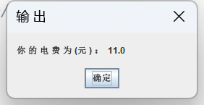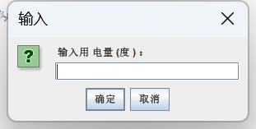
注：可利用swing.JOptionPane来实现
流程图：
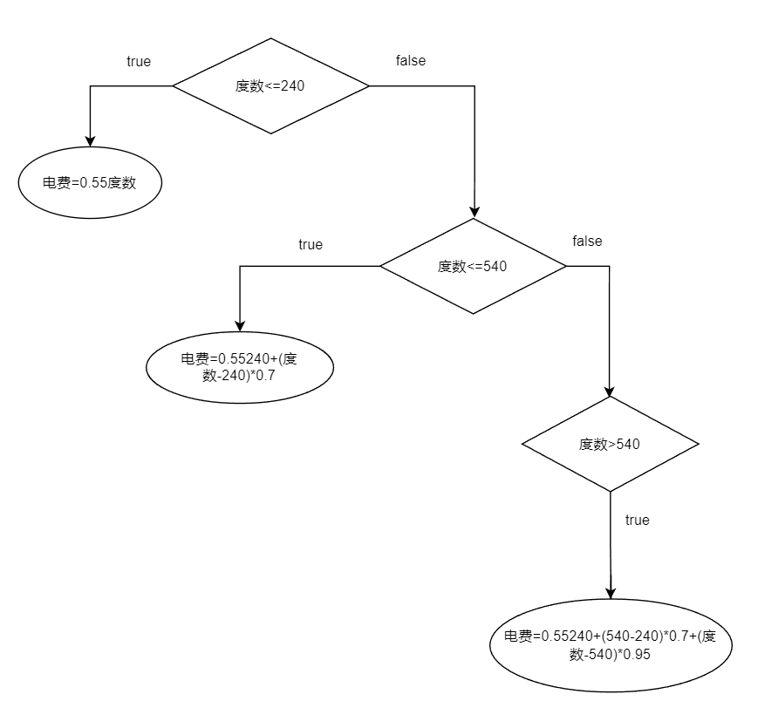
【思考题】：
【1】.main方法为JAVA程序的入口地址
任何程序只能有一个主函数
编译时，没有main方法是可以的。因为编译只要符合词法、语法的规则即可
运行则不然，一个程序要运行就一定要有一个入口，该入口就是main()
main方法在java中是没有返回值的，也就是说main中一般情况下是没有return的
当main方法最后一行代码执行完毕之后，下一条是}的时候，就自动结束main方法。但main方法的结束并不意味着程序结束

【2】.java中必须有main函数吗
是的，必须有main函数
在java中，main()方法是java应用程序的入口方法。java虚拟机通过main方法找到需要启动的运行程内序，并且检查main函数容所在类是否被java虚拟机装载。如果没有装载，那么就装载该类，并且装载所有相关的其他类。因此程序在运行的时候，第一个执行的方法就是main()方法。通常情况下，如果要运行一个类的方法，必须首先实例化出来这个类的一个对象，然后通过"对象名.方法名()"的方式来运行方法，但是因为main是程序的入口，这时候还没有实例化对象，因此将main方法声明为static的，这样这个方法就可以直接通过“类名.方法名()”的方式来调用。
【3】Java中为什么必须要一个public类
java 程序是从一个 public 类的 main 函数开始执行的，(其实是main线程)，就像 C 程序 是从 main() 函数开始执行一样。 只能有一个 public 类是为了给类装载器提供方便。一个 public 类只能定义在以它的类名为文件名的文件中。每个编译单元(文件)都只有一个 public 类。因为每个编译单元都只能有一个公共接口，用 public 类来表现。该接口可以按照要求包含众多的支持包访问权限的类。如果有一个以上的 public 类，编译器就会报错。 并且 public类的名称必须与文件名相同(严格区分大小写)。 当然一个编译单元内也可以没有 public 类。
【4】default方法
之所以引入default,主要是为了接口的升级。在以往开发中，接口只要增加了方法，所有实现类必须实现该方法,否则编译不通过。而default修饰的接口方法， 实现类可以不做任何实现，默认调用接口的default方法。default用在switch中当case里的值与switch里的key没有匹配的时候，执行default里的方法。也可以用在接口中，被标记的方法为普通方法。
【5】入口地址和c的区别
java的入口地址是通过方法获取的，c语言的入口地址是通过函数名获取的
【6】public static void main(String[] args) 这是java程序的入口地址,java虚拟机运行程序的时候首先找的就是main方法.跟C语言里面的main()函数的作用是一样的.只有有main()方法的java程序才能够被java虚拟机欲行,可理解为规定的格式。public:表示的这个程序的访问权限,表示的是任何的场合可以被引用,这样java虚拟机就可以找main()方法,从而来运行javac程序static:表明方法是静态的,不依赖类的对象的,是属于类的,在类加载的时候main()方法也随着加载到内存中去void:main()方法是不需要返回值的main:约定俗成,规定的【7】Main和main的区别：
第一个是类，第二个是方法

【课后思考】
本次实验难度相对来说较大，所以我花了更多的时间去学习需要的一些基础知识，首先是Applet，配置环境让我花了很多心思，从JDK版本到GBK编码，再到IDEA到VSCode，还有命令行中直接编译程序，这些都让我遇到了之前没有遇到的问题，收获十分大。花费时间最长的是在Applet程序上面。
相对来说，这次难度很大，需要很多时间消化和琢磨。

